МИНИСТЕРСТВО НАУКИ И ВЫСШЕГО ОБРАЗОВАНИЯ РОССИЙСКОЙ ФЕДЕРАЦИИ

Федеральное государственное бюджетное образовательное учреждение высшего образования

«Казанский национальный исследовательский технический университет

им. А.Н. Туполева – КАИ»

Институт компьютерных технологий и защиты информации

Отделение СПО ИКТЗИ (Колледж информационных технологий)

ЛАБОРАТОРНАЯ РАБОТА №1

по дисциплине

Компьютерные сети

Тема: «Режим симуляции в Cicso Packet Tracer.»

Работу выполнил

Студент гр.4335

Желваков А. С.

Принял

Преподаватель Суягин.М.А.

Казань 2024

Ход работы

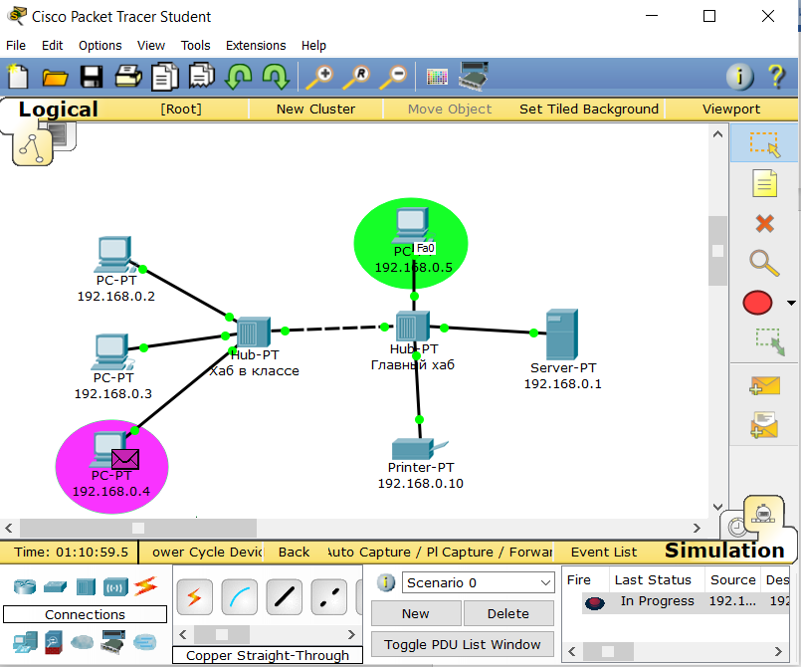

Рисунок 1 – Демонстрация работы симулятора

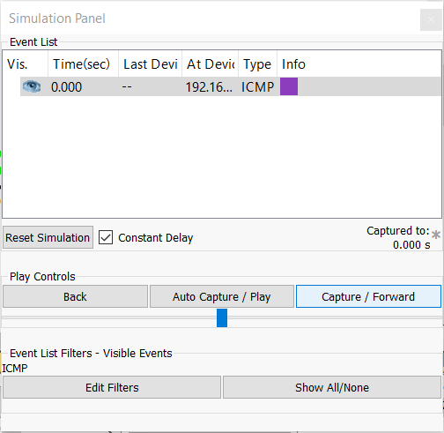

Рисунок 2 – Мониторинг работы протоколов

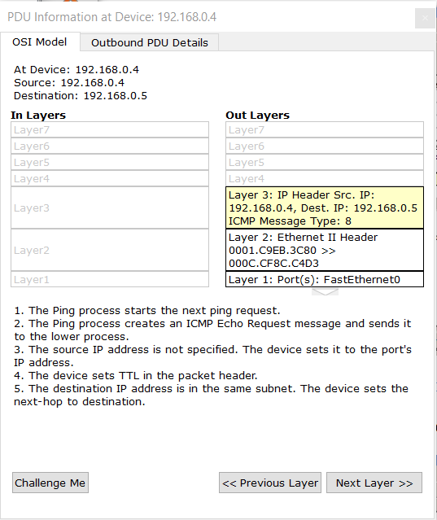

Рисунок 3 - Мониторинг работы на модели OSI

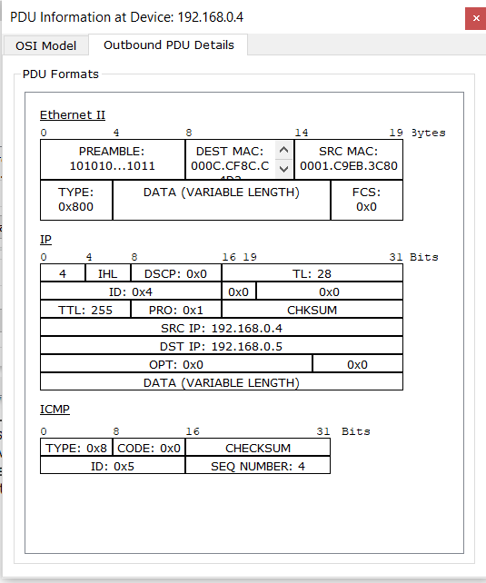

Рисунок 4 - Структура пакета

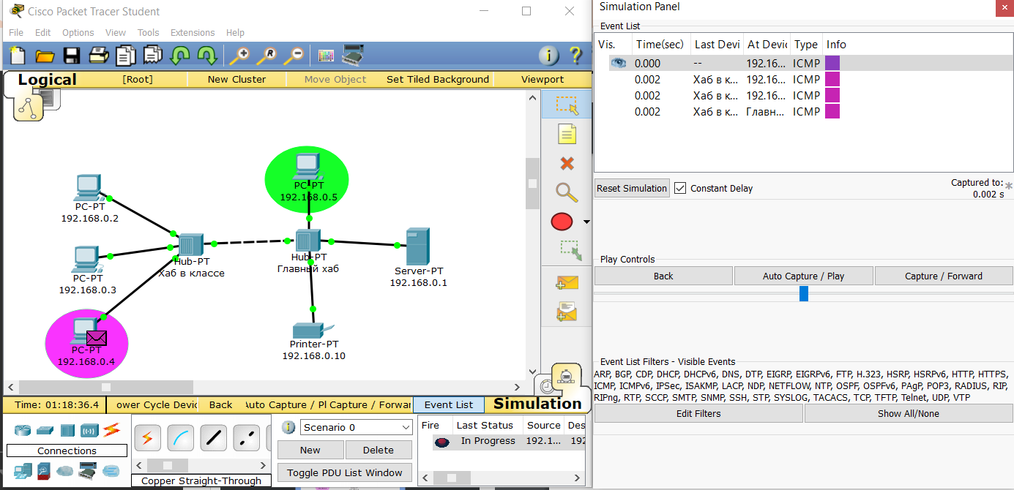

Рисунок 5 - Прохождение пакета. Первый этап

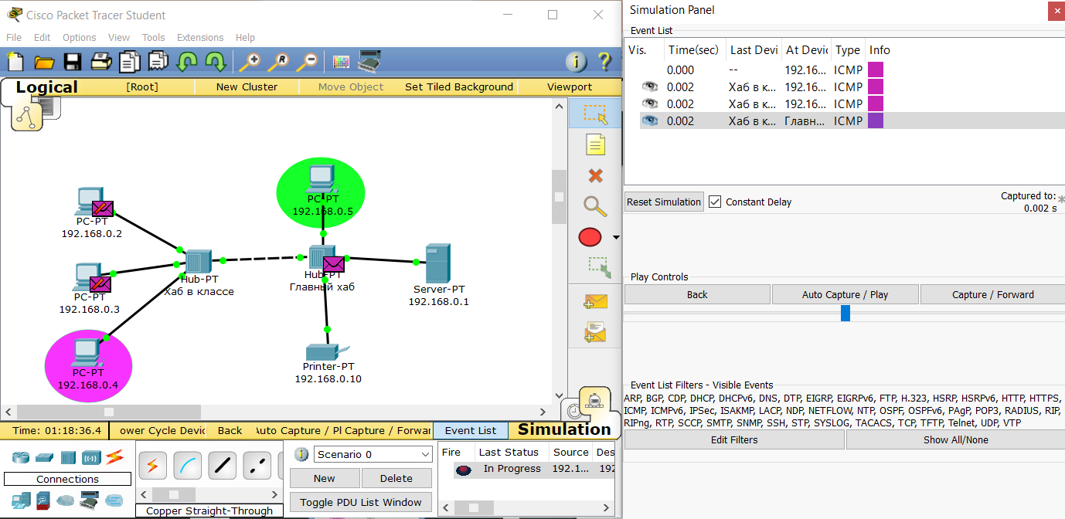

Рисунок 6 - Прохождение пакета. Второй этап

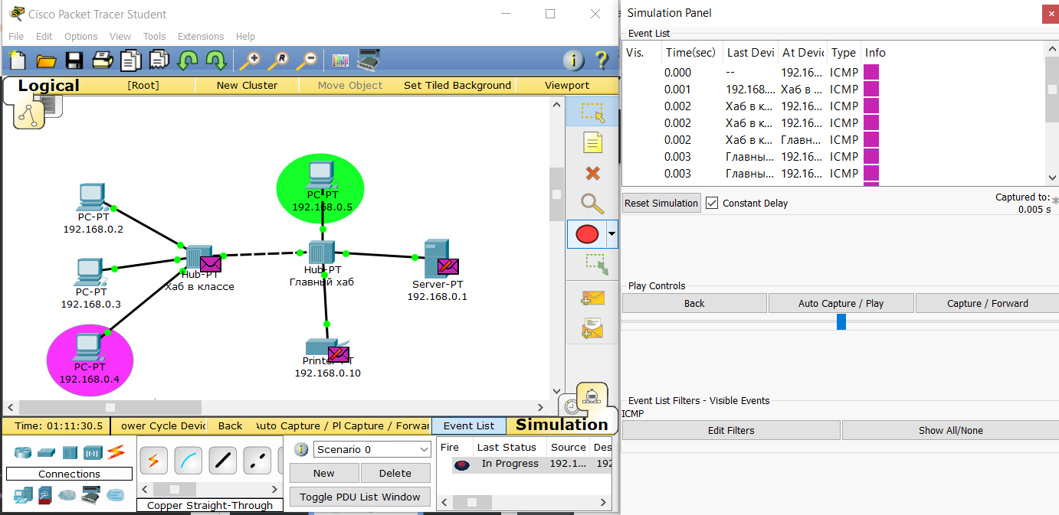

Рисунок 7 - Прохождение пакета. Третий этап

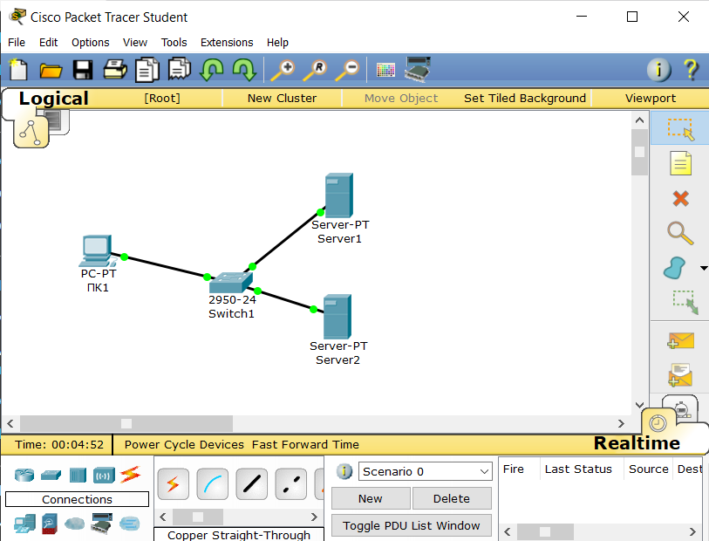

Рисунок 8 – Схема сети

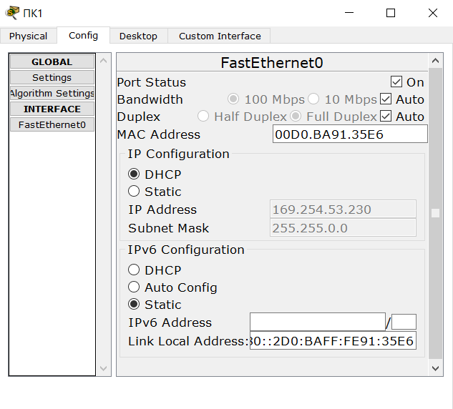

Рисунок 9 - Настройка IP на ПК1

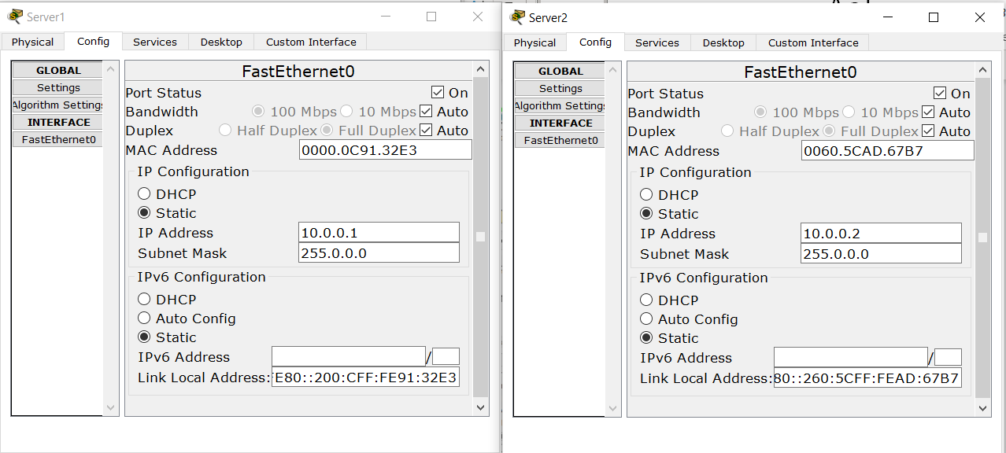

Рисунок 10 – Задал конфигурацию серверам 1 и 2

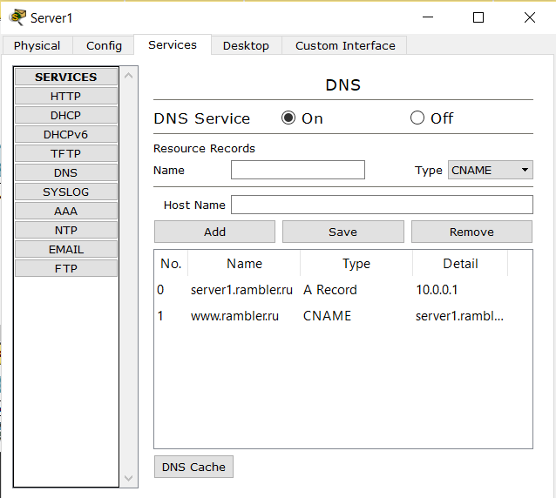

Рисунок 11 – Ввод ресурсной записи типа A Record и CNAME

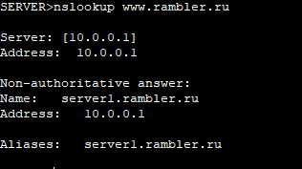

Рисунок 12 – Проверка прямой зоны DNS

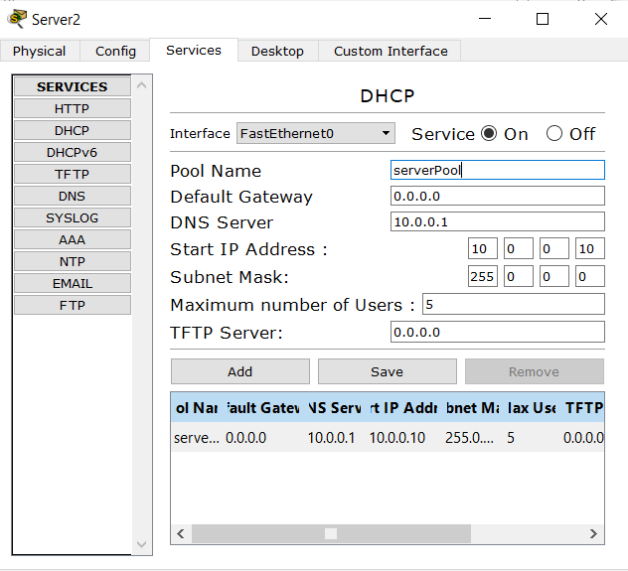

Рисунок 13 – Настройка DHCP сервера

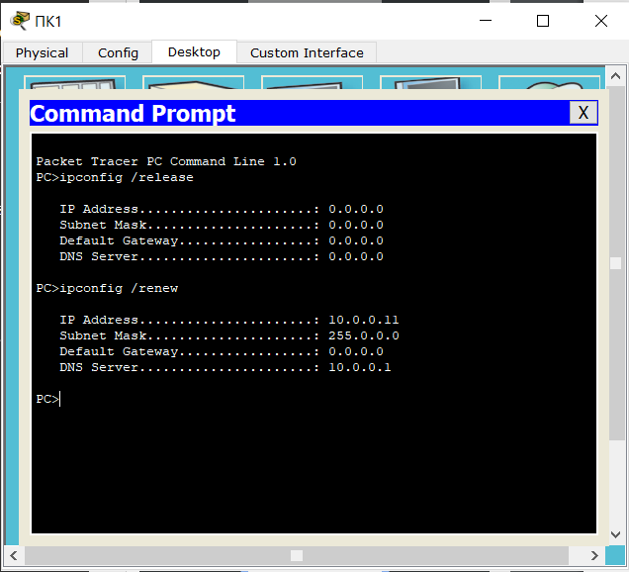

Рисунок 14 – Конфигурация протокол TCP/IP клиента

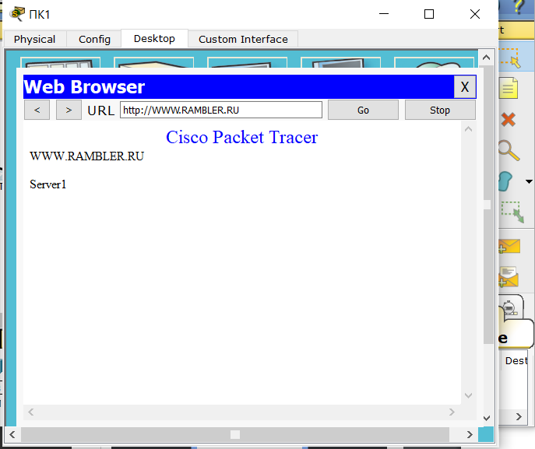

Рисунок 15 - Проверка работы клиента

Контрольные вопросы:

1. Режим симуляции используется для пошагового анализа работы сети, позволяя наблюдать прохождение пакетов и выявлять ошибки. Это полезно для обучения и диагностики, так как можно видеть работу сети на каждом уровне модели OSI.
2. Прохождение пакета по уровням модели OSI можно просмотреть, запустив симуляцию и щелкнув на пакете. В окне «Event List» можно увидеть уровни OSI и данные на каждом из них, такие как заголовки и контрольные суммы.
3. Определить причину сбоя доставки пакета можно, если пакет не доходит до адресата. В режиме симуляции доступен «Info» для каждого события. Он показывает на каком уровне или в каком устройстве произошла ошибка, что помогает выявить проблемный этап.
4. IP адреса отправителя и получателя можно увидеть, щелкнув на пакете и перейдя в окно «OSI Layers». На сетевом уровне (Network Layer) отображаются IP-адреса в заголовке IP-пакета.
5. Изменить фильтры списка событий можно, используя панель фильтрации в окне симуляции. Она позволяет выбрать, какие типы событий будут отображаться, например, только протоколы IP, ICMP или OSPF, чтобы отслеживать конкретные данные.
6. Определение задействованных протоколов выполняется в списке событий (Event List). Там можно просматривать все сгенерированные пакеты и определить, какие протоколы использовались, включая их состояния и маршрут.
7. Изменение содержимого пакета при прохождении по сети отслеживается, выбрав пакет в списке событий и просматривая данные на каждом уровне OSI. Это позволяет видеть, как заголовки меняются по мере передачи через различные устройства.
8. Основные возможности режима симуляции:

* Пошаговая передача пакетов.
* Отображение маршрута пакета и уровней OSI.
* Анализ каждого уровня пакета.
* Фильтрация событий по протоколам.
* Возможность диагностики ошибок и анализа задержек.